Sezon alergiczny 2026
Insighty dla sprzedaży
Analiza ruchu, profilu użytkowników i potencjału komercyjnego w obszarze alergologii i pokrewnych. Dane z PostHog, 19 marca 2026.

Ruch alergologiczny — dołek zimowy i wiosenny wzrost
Pageviews + wyszukiwania tematów alergologicznych. Unikalni użytkownicy z rolą, bez backoffice.
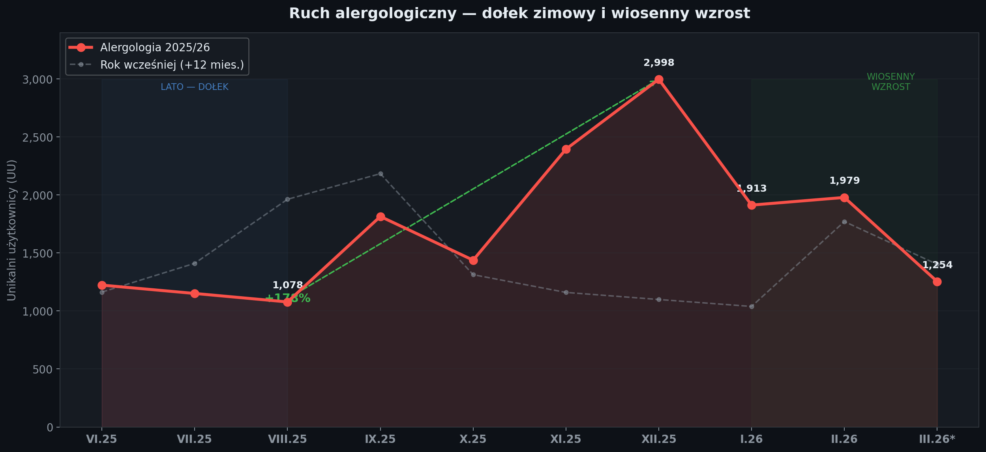
Dołek (VIII.25)  1 078 UU  najniższy punkt | Pik XII.25  2 998 UU  +178% vs dołek | Sty-Lut y/y  +51%  3 892 vs 2 574 UU | III.26* (19/31 dni)  1 254 UU  ekstr. ~2 045

Dane miesięczne (UU)
 | VI.25 | VII.25 | VIII.25 | IX.25 | X.25 | XI.25 | XII.25 | I.26 | II.26 | III.26*
Alergologia 2025/26 | 1223 | 1151 | 1078 | 1815 | 1438 | 2395 | 2998 | 1913 | 1979 | 1254
Rok wcześniej (+12m) | 1163 | 1411 | 1963 | 2184 | 1313 | 1160 | 1099 | 1039 | 1771 | 1402
Dermatologia | 2192 | 2522 | 2445 | 2955 | 3066 | 3771 | 4007 | 3056 | 3179 | 1735
Pulmonologia | 1667 | 1612 | 1472 | 1520 | 1909 | 2860 | 3688 | 2867 | 2957 | 1763

Kto generuje ten ruch? Podział na role
To NIE alergolodzy — to lekarze POZ, rezydenci i studenci medycyny szukający wiedzy o alergiach.
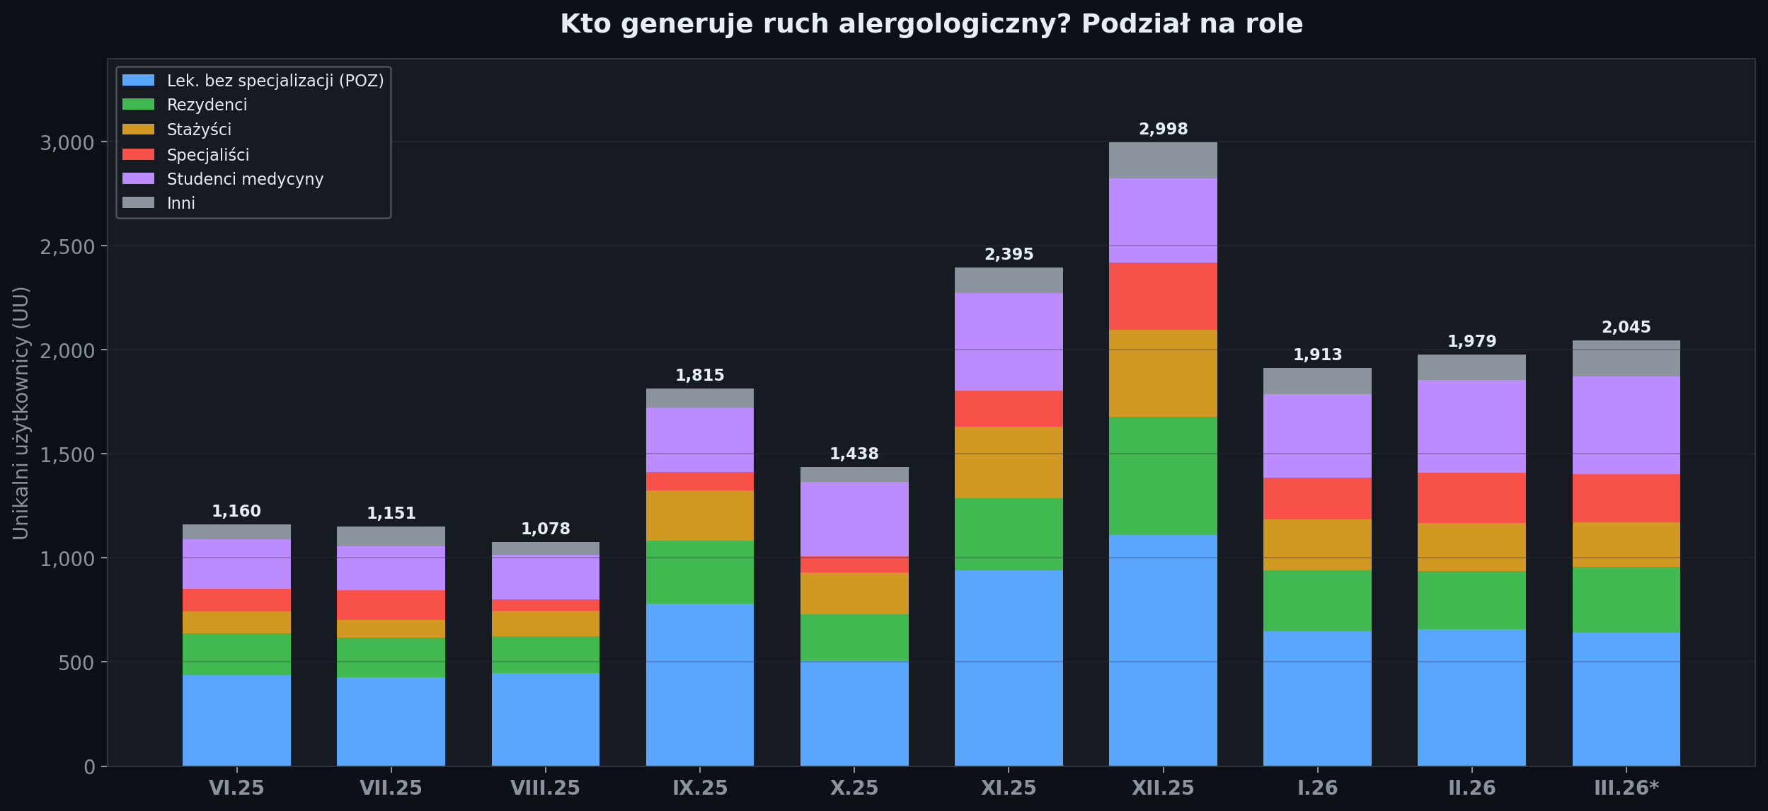
 | VI.25 | VII.25 | VIII.25 | IX.25 | X.25 | XI.25 | XII.25 | I.26 | II.26 | III.26*
Lek. bez specjalizacji (POZ) | 438 | 426 | 448 | 779 | 507 | 939 | 1112 | 648 | 657 | 641
Rezydenci | 201 | 192 | 177 | 303 | 222 | 347 | 565 | 292 | 280 | 316
Stażyści | 104 | 85 | 121 | 242 | 202 | 344 | 420 | 246 | 231 | 215
Specjaliści | 108 | 143 | 55 | 88 | 79 | 173 | 323 | 200 | 242 | 232
Studenci medycyny | 240 | 210 | 213 | 309 | 355 | 470 | 404 | 401 | 446 | 468
Inni (farmaceuci, pielęgniarki...) | 69 | 95 | 64 | 94 | 73 | 122 | 174 | 126 | 123 | 173
RAZEM | 1160 | 1151 | 1078 | 1815 | 1438 | 2395 | 2998 | 1913 | 1979 | 2045

Kluczowy insight
- 50%+ ruchu to lekarze bez specjalizacji (pracujący w POZ) — dokładnie ci, którzy wypisują recepty na antyhistaminiki
- 26% to rezydenci — budują bazę wiedzy, przyszli decydenci terapeutyczni
- Dominujące specjalizacje: medycyna rodzinna (375 UU), pediatria (244 UU), choroby wewnętrzne (185 UU)
- Wzrost widać we WSZYSTKICH grupach — baseline rośnie organicznie +51% r/r

Potencjał komercyjny — komu i co sprzedać?
Firma | Obszar / Produkt | Budżet 100% | Formaty
Adamed | Hitaxa, Adablix — alergia | 319 000 zł | Ścieżki edu, kampania IV-VIII, PKwPOZ Alergo złoty
Glenmark | Ryaltris — alergologia | 250 600 zł | Do ustalenia
Aflofarm | Derma/Alergologia | 102 000 zł | PKwPOZ derma srebrny, kampania wizerunkowa
Chiesi | Astma (Trimbow) + POChP | 133 500 zł | Ścieżki edu, kampania wizerunkowa
OM Pharma | Jovesto, Nasometin | 297 000 zł | Kurs immunologia, PKwPOZ alergo
Pfizer | Histigen — alergologia | 100 000 zł | Kampania wizerunkowa, PKwPOZ alergologia
Orion Pharma | Bufomix — pulmo/astma | 206 000 zł | Ścieżki edu astma, PKwPOZ pulmo złoty

Argumenty sprzedażowe

Dlaczego TERAZ?
- Sezon alergiczny zaczyna się w marcu — ruch rośnie m/m i szczytuje w kwietniu
- Q1 2026 jest o 51% silniejsze niż Q1 2025 — baza rośnie organicznie
- Lekarze POZ (główna grupa wypisująca recepty na antyhistaminiki) stanowią 50%+ ruchu
- Okno decyzyjne kampanii to TERAZ — startując w maju tracimy pik sezonu

Cross-sell: alergo + derma + pulmo
- Alergologia: ~2 400 UU/mies. w szczycie
- Dermatologia: ~3 000-4 000 UU/mies. stabilnie
- Pulmonologia: ~2 900 UU/mies.
- Łącznie: do 9 000 UU/mies. — konferencja łączona (PKwPOZ jesień 2025) = 2 356 UU jednorazowo

Rekomendowane formaty
- Pakiet “Sezon alergiczny” (IV-VIII): kampania banerowa + newsletter + aplikacja mobilna
- Konferencja PKwPOZ Alergologia: sponsoring złoty/srebrny/brązowy (15-45k zł)
- Ścieżka edukacyjna Alergie (typ 2): 228 000 zł/rok — format systematyczny dla rezydentów
- Webinar + VOD replay: 500-950 UU zasięgu per temat, high-engagement format

